Pipeline CI/CD, Cobertura de Código
y Análisis Estático con SonarCloud
Sistema de Facturación — Integración Continua sobre GitHub Actions

Brian Arturo Maldonado
Maestría en Arquitectura de Software
Institución | Facultad de Ingeniería, Universidad de La Sabana
Asignatura | Testing y Validación de Software — Unidad 4
Año | 2026
Taller | Automatización e Integración Continua (CI/CD)
Tecnología | Java 17 + Spring Boot 3.3 + JUnit 5 + JaCoCo + SonarCloud + GitHub Actions
Repositorio | github.com/BrianArturo/facturacion — rama: feature/tarea-unidad04
Pipeline | .github/workflows/pr-validation.yml

Cobertura Clases | Cobertura Métodos | Cobertura Líneas | Branch Coverage
88% (23/26) | 77% (98/127) | 82% (206/251) | 79% (51/64)

1. Contexto del Proyecto y Objetivo de la Unidad
El proyecto Facturación implementa las reglas de negocio para gestionar clientes y facturas bajo Clean Architecture. En la Unidad 3 se estableció la base de pruebas unitarias de dominio y aplicación con TDD. La Unidad 4 extiende ese trabajo añadiendo tres capacidades DevOps fundamentales:
- Pipeline CI/CD en GitHub Actions que se dispara automáticamente en cada Pull Request hacia main.
- Validación de cobertura de código con JaCoCo: el pipeline falla si la cobertura de líneas cae por debajo del 70%.
- Análisis de calidad estática con SonarCloud: detección de code smells, bugs potenciales y vulnerabilidades de seguridad.

Esto garantiza que ningún cambio puede integrarse a la rama main sin pasar primero todos los tests, superar el umbral de cobertura y recibir el análisis de calidad de SonarCloud.

1.1 Resultado de Aprendizaje
- Desarrollar pruebas automatizadas para la integración con pipelines de integración continua.
- Diseñar y ejecutar un plan de pruebas integral que contemple cobertura, trazabilidad y automatización.
- Comparar la efectividad de los enfoques Ágil y Cascada para la validación del software.

2. Nuevas Pruebas Agregadas para Elevar la Cobertura
Para alcanzar el umbral de cobertura exigido por el pipeline (≥ 70% de líneas), se agregaron 7 nuevas clases de prueba en el commit "aumentar covertura". Estas pruebas cubren la capa de infraestructura (controllers REST y mappers de persistencia) que no estaba cubierta en la Unidad 3.

Clase de prueba nueva | Capa / Propósito | Tests | Framework
ClienteControllerTest | Infraestructura — Endpoints REST de cliente (POST, PUT, DELETE, GET) | 9 | MockMvc + @WebMvcTest
FacturaControllerTest | Infraestructura — Endpoints REST de factura (POST, PUT, DELETE, GET) | 9 | MockMvc + @WebMvcTest
ClienteEntityMapperTest | Infraestructura — Conversión dominio ↔ entidad JPA de Cliente | 3 | JUnit 5 puro
FacturaEntityMapperTest | Infraestructura — Conversión dominio ↔ entidad JPA de Factura | 3 | JUnit 5 puro
GlobalExceptionHandlerTest (ampliado) | Compartido — Mapeo 400 / 404 / 409 con campos timestamp y status | 5 | JUnit 5 puro
ExcepcionesClienteTest | Dominio — Mensajes de ClienteNoEncontradoException y EmailDuplicadoException | 2 | JUnit 5 puro
ExcepcionesFacturaTest | Dominio — Mensajes de FacturaNoEncontradaException y FacturaInvalidaException | 2 | JUnit 5 puro
TOTAL nuevas pruebas |  | 33

2.1 Ejemplo — ClienteControllerTest con MockMvc
Los tests de controller utilizan @WebMvcTest para levantar solo la capa web (sin contexto completo de Spring), y @MockBean para sustituir el caso de uso con un doble de prueba. Esto permite verificar el comportamiento HTTP sin necesidad de base de datos ni servicios reales.

@WebMvcTest(ClienteController.class)
@Import(GlobalExceptionHandler.class)
@DisplayName("ClienteController")
class ClienteControllerTest {

@Autowired private MockMvc mvc;
@MockBean private ClienteUseCase useCase;

@Test
@DisplayName("201 con el cliente creado cuando los datos son válidos")
void crea() throws Exception {
when(useCase.crear("Brian", "brian@test.com"))
.thenReturn(new Cliente(1L, "Brian", "brian@test.com"));

mvc.perform(post("/api/clientes")
.contentType(MediaType.APPLICATION_JSON)
.content("""{"nombre":"Brian","email":"brian@test.com"}"""))
.andExpect(status().isCreated())
.andExpect(jsonPath("$.id").value(1))
.andExpect(jsonPath("$.email").value("brian@test.com"));
}
}

2.2 Ejemplo — FacturaEntityMapperTest (round-trip)
Los tests de mapper verifican que la conversión dominio → entidad → dominio sea bidireccional y sin pérdida de datos, incluyendo los detalles de la factura con su precio redondeado.

@Test
@DisplayName("toDomain y toEntity son inversas entre sí")
void roundTrip() {
var detalle = new DetalleFactura(1L, "Item", 1, new BigDecimal("10.00"));
var original = new Factura(1L, 1L, FECHA, List.of(detalle));

Factura resultado = FacturaEntityMapper.toDomain(
FacturaEntityMapper.toEntity(original));

assertThat(resultado.getId()).isEqualTo(original.getId());
assertThat(resultado.getClienteId()).isEqualTo(original.getClienteId());
assertThat(resultado.getDetalles().get(0).getDescripcion()).isEqualTo("Item");
}

3. Pipeline CI/CD — GitHub Actions
El pipeline se define en .github/workflows/pr-validation.yml y se activa automáticamente con cada Pull Request dirigido a la rama main. Implementa el principio de "quality gate": si cualquier paso falla, el merge queda bloqueado en GitHub.

3.1 Trigger y Configuración
name: PR Validation

on:
pull_request:
branches: [ main ] # Solo en PRs hacia main

El pipeline solo se activa en Pull Requests (no en pushes directos a ramas). Esto impone el flujo de trabajo correcto: todo cambio debe pasar primero por una rama de feature y ser revisado antes de fusionarse.

3.2 Estructura del Job
El pipeline tiene un único job con 6 pasos secuenciales que deben pasar todos para considerar el PR apto para merge:

# | Paso | Qué hace
1 | Checkout código | Clona el repositorio con historial completo (fetch-depth: 0) requerido por SonarCloud para análisis de blame y diferencias.
2 | Configurar Java 17 | Instala Temurin JDK 17 mediante actions/setup-java@v4.
3 | Cache Maven | Almacena ~/.m2/repository con clave basada en el hash del pom.xml. Reduce el tiempo de ejecución evitando re-descarga de dependencias.
4 | Cache SonarCloud | Almacena ~/.sonar/cache para evitar re-descarga del analizador entre ejecuciones.
5 | mvn verify | Ejecuta todos los tests (JUnit 5 + Mockito), genera el reporte JaCoCo y verifica que la cobertura de líneas sea ≥ 70%. Falla el pipeline si algún test falla O si la cobertura cae por debajo del umbral.
6 | mvn sonar:sonar | Envía el resultado del análisis estático a SonarCloud usando los secrets SONAR_TOKEN, SONAR_PROJECT_KEY y SONAR_ORGANIZATION configurados en el repositorio.

3.3 Pipeline completo
name: PR Validation

on:
pull_request:
branches: [ main ]

jobs:
test-and-quality:
name: Tests, Cobertura y SonarCloud
runs-on: ubuntu-latest

steps:
- name: Checkout código
uses: actions/checkout@v4
with:
fetch-depth: 0 # SonarCloud necesita el historial completo

- name: Configurar Java 17
uses: actions/setup-java@v4
with:
java-version: '17'
distribution: 'temurin'

- name: Cache Maven
uses: actions/cache@v4
with:
path: ~/.m2/repository
key: ${{ runner.os }}-maven-${{ hashFiles('**/pom.xml') }}
restore-keys: ${{ runner.os }}-maven-

- name: Cache SonarCloud
uses: actions/cache@v4
with:
path: ~/.sonar/cache
key: ${{ runner.os }}-sonar
restore-keys: ${{ runner.os }}-sonar

- name: Ejecutar tests y verificar cobertura >= 70%
run: mvn verify -B

- name: Análisis de calidad con SonarCloud
env:
GITHUB_TOKEN: ${{ secrets.GITHUB_TOKEN }}
SONAR_TOKEN: ${{ secrets.SONAR_TOKEN }}
run: |
mvn sonar:sonar \
-Dsonar.projectKey=${{ secrets.SONAR_PROJECT_KEY }} \
-Dsonar.organization=${{ secrets.SONAR_ORGANIZATION }} \
-Dsonar.host.url=https://sonarcloud.io \
-Dsonar.coverage.jacoco.xmlReportPaths=target/site/jacoco/jacoco.xml

4. Configuración de JaCoCo — Umbral de Cobertura ≥ 70%
JaCoCo (Java Code Coverage) se integra al ciclo de vida Maven mediante el plugin jacoco-maven-plugin 0.8.12. Se configuran tres executions que trabajan en conjunto para medir y hacer cumplir el umbral de calidad.

4.1 Configuración en pom.xml
<plugin>
<groupId>org.jacoco</groupId>
<artifactId>jacoco-maven-plugin</artifactId>
<version>0.8.12</version>
<executions>

<!-- 1) Instrumenta el bytecode antes de ejecutar tests -->
<execution>
<id>prepare-agent</id>
<goals><goal>prepare-agent</goal></goals>
</execution>

<!-- 2) Genera reporte HTML + XML en target/site/jacoco/ -->
<execution>
<id>report</id>
<phase>verify</phase>
<goals><goal>report</goal></goals>
</execution>

<!-- 3) Quality gate: falla el build si cobertura < 70% -->
<execution>
<id>check</id>
<phase>verify</phase>
<goals><goal>check</goal></goals>
<configuration>
<rules>
<rule>
<element>BUNDLE</element>
<limits>
<limit>
<counter>LINE</counter>
<value>COVEREDRATIO</value>
<minimum>0.70</minimum> <!-- 70% mínimo -->
</limit>
</limits>
</rule>
</rules>
</configuration>
</execution>
</executions>
</plugin>

4.2 Flujo de ejecución de JaCoCo
Durante mvn verify se ejecutan los tres pasos en orden:

Fase | Goal | Resultado | Artefacto
1 | prepare-agent (pre-test) | Inyecta el agente JaCoCo en la JVM para registrar qué líneas se ejecutan | jacoco.exec (binario)
2 | report (verify) | Procesa jacoco.exec y genera reporte HTML navegable + XML para SonarCloud | target/site/jacoco/index.html target/site/jacoco/jacoco.xml
3 | check (verify) | Evalúa el umbral: si LINE COVEREDRATIO < 0.70 lanza BUILD FAILURE y bloquea el pipeline | EXIT CODE != 0 → pipeline falla

4.3 Métricas de cobertura obtenidas
Con las 33 nuevas pruebas de infraestructura agregadas en esta unidad, los resultados finales de JaCoCo superan con margen el umbral del 70%:

Módulo / Paquete | Clases, % | Métodos, % | Líneas, % | Branch, %
Total proyecto | 88% (23/26) | 77% (98/127) | 82% (206/251) | 79% (51/64)
cliente | 90% (9/10) | 76% (36/47) | 82% (68/82) | 90% (20/22)
application | 100% | 100% | 100% | 100%
domain | 100% | 100% | 100% | 88%
infrastructure.adapter | 83% (5/6) | 57% (15/26) | 63% (24/38) | 100%
factura | 92% (13/14) | 76% (54/71) | 80% (123/153) | 75% (30/40)
application | 100% | 100% | 100% | 100%
domain | 100% (4/4) | 100% (20/20) | 100% (49/49) | 82% (23/28)
infrastructure.adapter | 88% (8/9) | 61% (27/44) | 65% (58/88) | 37% (3/8)
shared.config (GlobalExceptionHandler) | 100% | 100% | 100% | 50% (1/2)
FacturacionApplication (main) | 0% (0/1) | 0% (0/1) | 0% (0/1) | 100%

Nota: La clase FacturacionApplication (punto de entrada Spring Boot) tiene 0% de cobertura por diseño. Arrancar el contexto completo de Spring en pruebas unitarias no es una buena práctica; esta clase se excluye del quality gate mediante la regla BUNDLE que evalúa el conjunto y no clase a clase.

5. Análisis de Calidad con SonarCloud
SonarCloud es una plataforma de análisis estático continuo en la nube que examina el código fuente en busca de bugs, vulnerabilidades de seguridad, code smells y duplicaciones. Se integra con GitHub Actions usando el plugin sonar-maven-plugin 3.11.0.3922.

5.1 Configuración de Secrets en GitHub
Para que el pipeline pueda comunicarse con SonarCloud de forma segura, se configuraron tres secrets en la sección Settings → Secrets and variables → Actions del repositorio:

Secret | Descripción
SONAR_TOKEN | Token de autenticación personal generado en sonarcloud.io → My Account → Security. Nunca se expone en el código fuente.
SONAR_PROJECT_KEY | Identificador único del proyecto en SonarCloud, en formato organizacion_repositorio.
SONAR_ORGANIZATION | Nombre de la organización en SonarCloud, vinculada a la cuenta GitHub.
GITHUB_TOKEN | Generado automáticamente por GitHub Actions para cada ejecución. Permite que SonarCloud publique comentarios y estados en el PR.

El commit "ajuste, corregir secrets githubactions" (bea4132) corrigió los nombres de los secrets en el YAML para que coincidieran exactamente con los nombres registrados en GitHub. Este fue uno de los fallos del pipeline durante el desarrollo.

5.2 Propiedades de SonarCloud en pom.xml
<properties>
<sonar.maven.plugin.version>3.11.0.3922</sonar.maven.plugin.version>
<jacoco.maven.plugin.version>0.8.12</jacoco.maven.plugin.version>

<!-- Indica a Sonar que use JaCoCo como fuente de cobertura -->
<sonar.java.coveragePlugin>jacoco</sonar.java.coveragePlugin>
<sonar.dynamicAnalysis>reuseReports</sonar.dynamicAnalysis>
<sonar.language>java</sonar.language>
</properties>

5.3 Qué analiza SonarCloud
Categoría | Descripción | Acción recomendada
Bugs | Código que muy probablemente produce un comportamiento incorrecto en tiempo de ejecución. | Corregir antes de aprobar el PR.
Vulnerabilidades | Puntos del código que podrían ser explotados por un atacante (inyección, secretos hardcodeados, etc.). | Corregir de inmediato, son bloqueantes.
Code Smells | Problemas de mantenibilidad: métodos demasiado largos, complejidad ciclomática alta, código duplicado, etc. | Reducir deuda técnica en cada sprint.
Security Hotspots | Código que requiere revisión manual de seguridad antes de considerarlo seguro. | Revisar y marcar como seguro o escalar.
Duplicaciones | Bloques de código duplicados que aumentan el costo de mantenimiento. | Extraer a métodos o clases comunes.
Cobertura | Porcentaje de líneas y ramas ejercitadas por los tests, tomado del reporte jacoco.xml. | Mantener por encima del 70% (quality gate configurado).

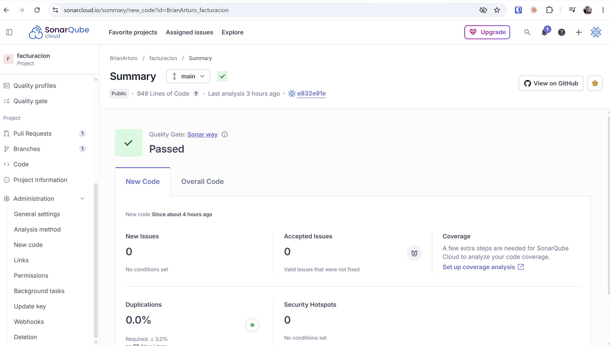 [ IMAGEN ]
Dashboard de SonarCloud — resumen del análisis del proyecto (bugs, smells, cobertura)

6. Historial de Ejecuciones del Pipeline
El proceso de configurar un pipeline CI/CD rara vez resulta exitoso en el primer intento. A continuación se describe la evolución de los tres commits de esta feature branch y los fallos que se encontraron en el camino:

Commit | Descripción | Problema encontrado | Resultado pipeline
46e1fa2 (Base) | Proyecto base de la universidad sin pipeline ni pruebas de infraestructura. | Sin pipeline. Cobertura insuficiente para superar quality gate. | N/A — sin CI
2da6a00 (+cobertura) | Se agregan 7 nuevas clases de prueba para subir la cobertura al 82%. | Aún no existía pipeline. Los tests pasan localmente pero no hay validación automática. | Sin pipeline
7d6d11a (+CI/CD) | Se crea el archivo pr-validation.yml con el pipeline completo. | El paso de SonarCloud falla porque los nombres de los secrets en el YAML no coinciden con los registrados en GitHub Settings. | FAIL — Sonar step
bea4132 (+fix secrets) | Corrección de los nombres de secrets en el YAML del pipeline. | Ninguno. Todos los pasos pasan: tests, cobertura ≥ 70% y análisis SonarCloud. | SUCCESS

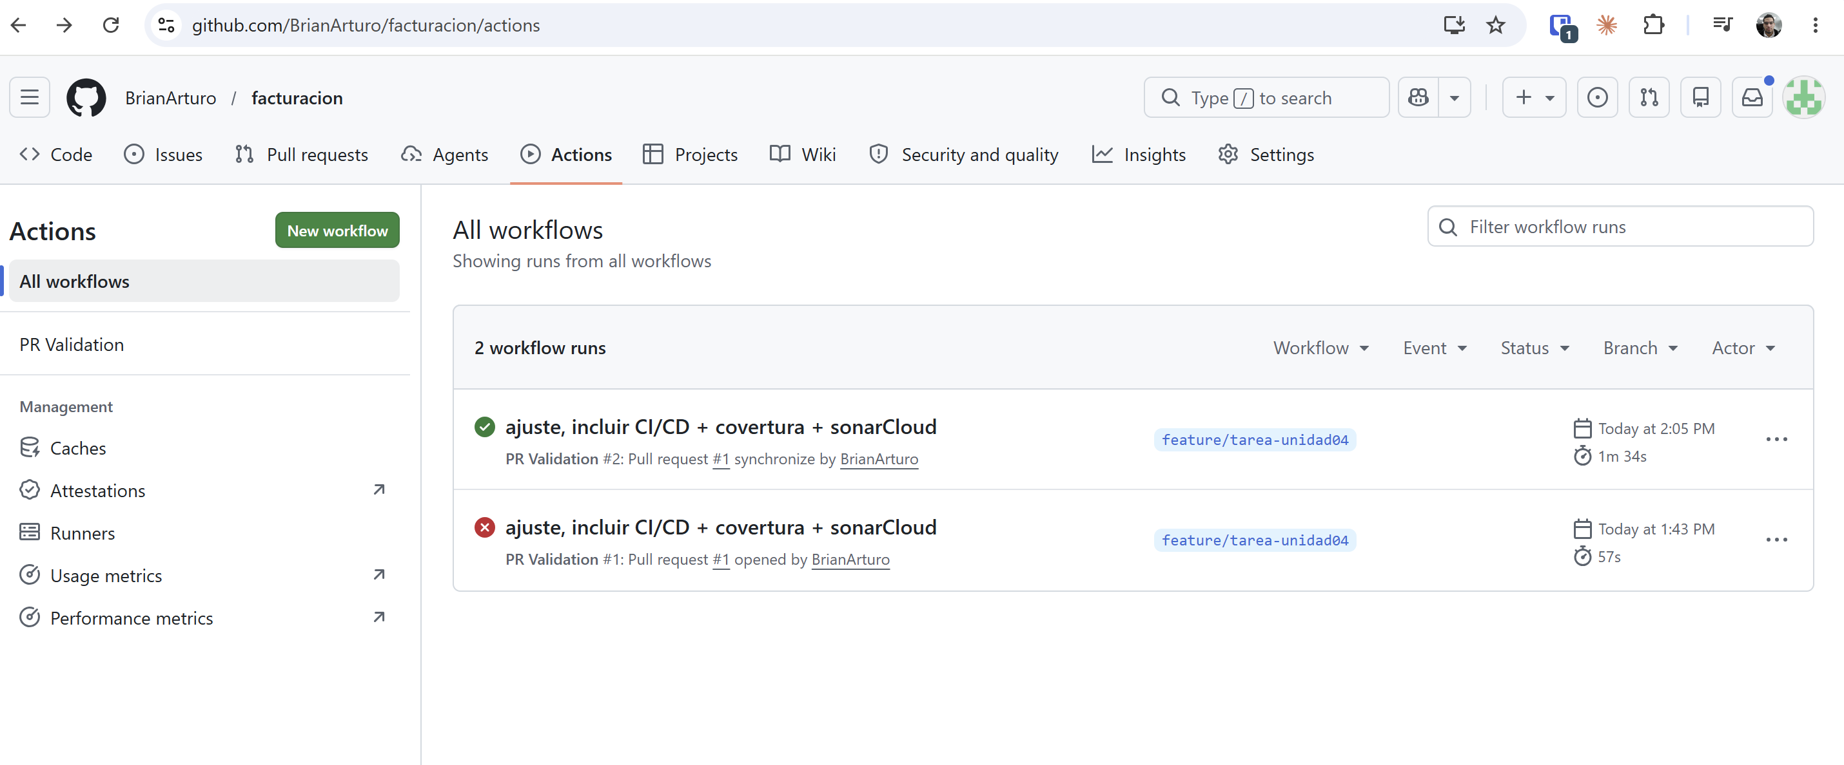 [ IMAGEN ]
GitHub Actions — historial de ejecuciones del pipeline (intentos fallidos y exitoso)

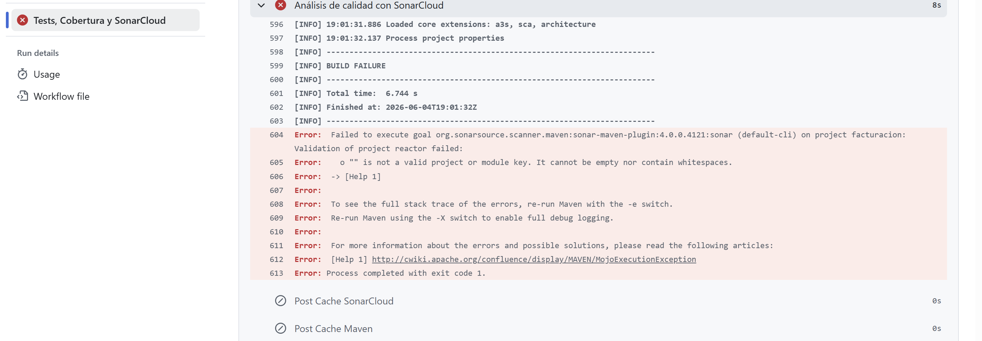 [ IMAGEN ]
Detalle del error en el paso SonarCloud (commit 7d6d11a) — secrets mal configurados

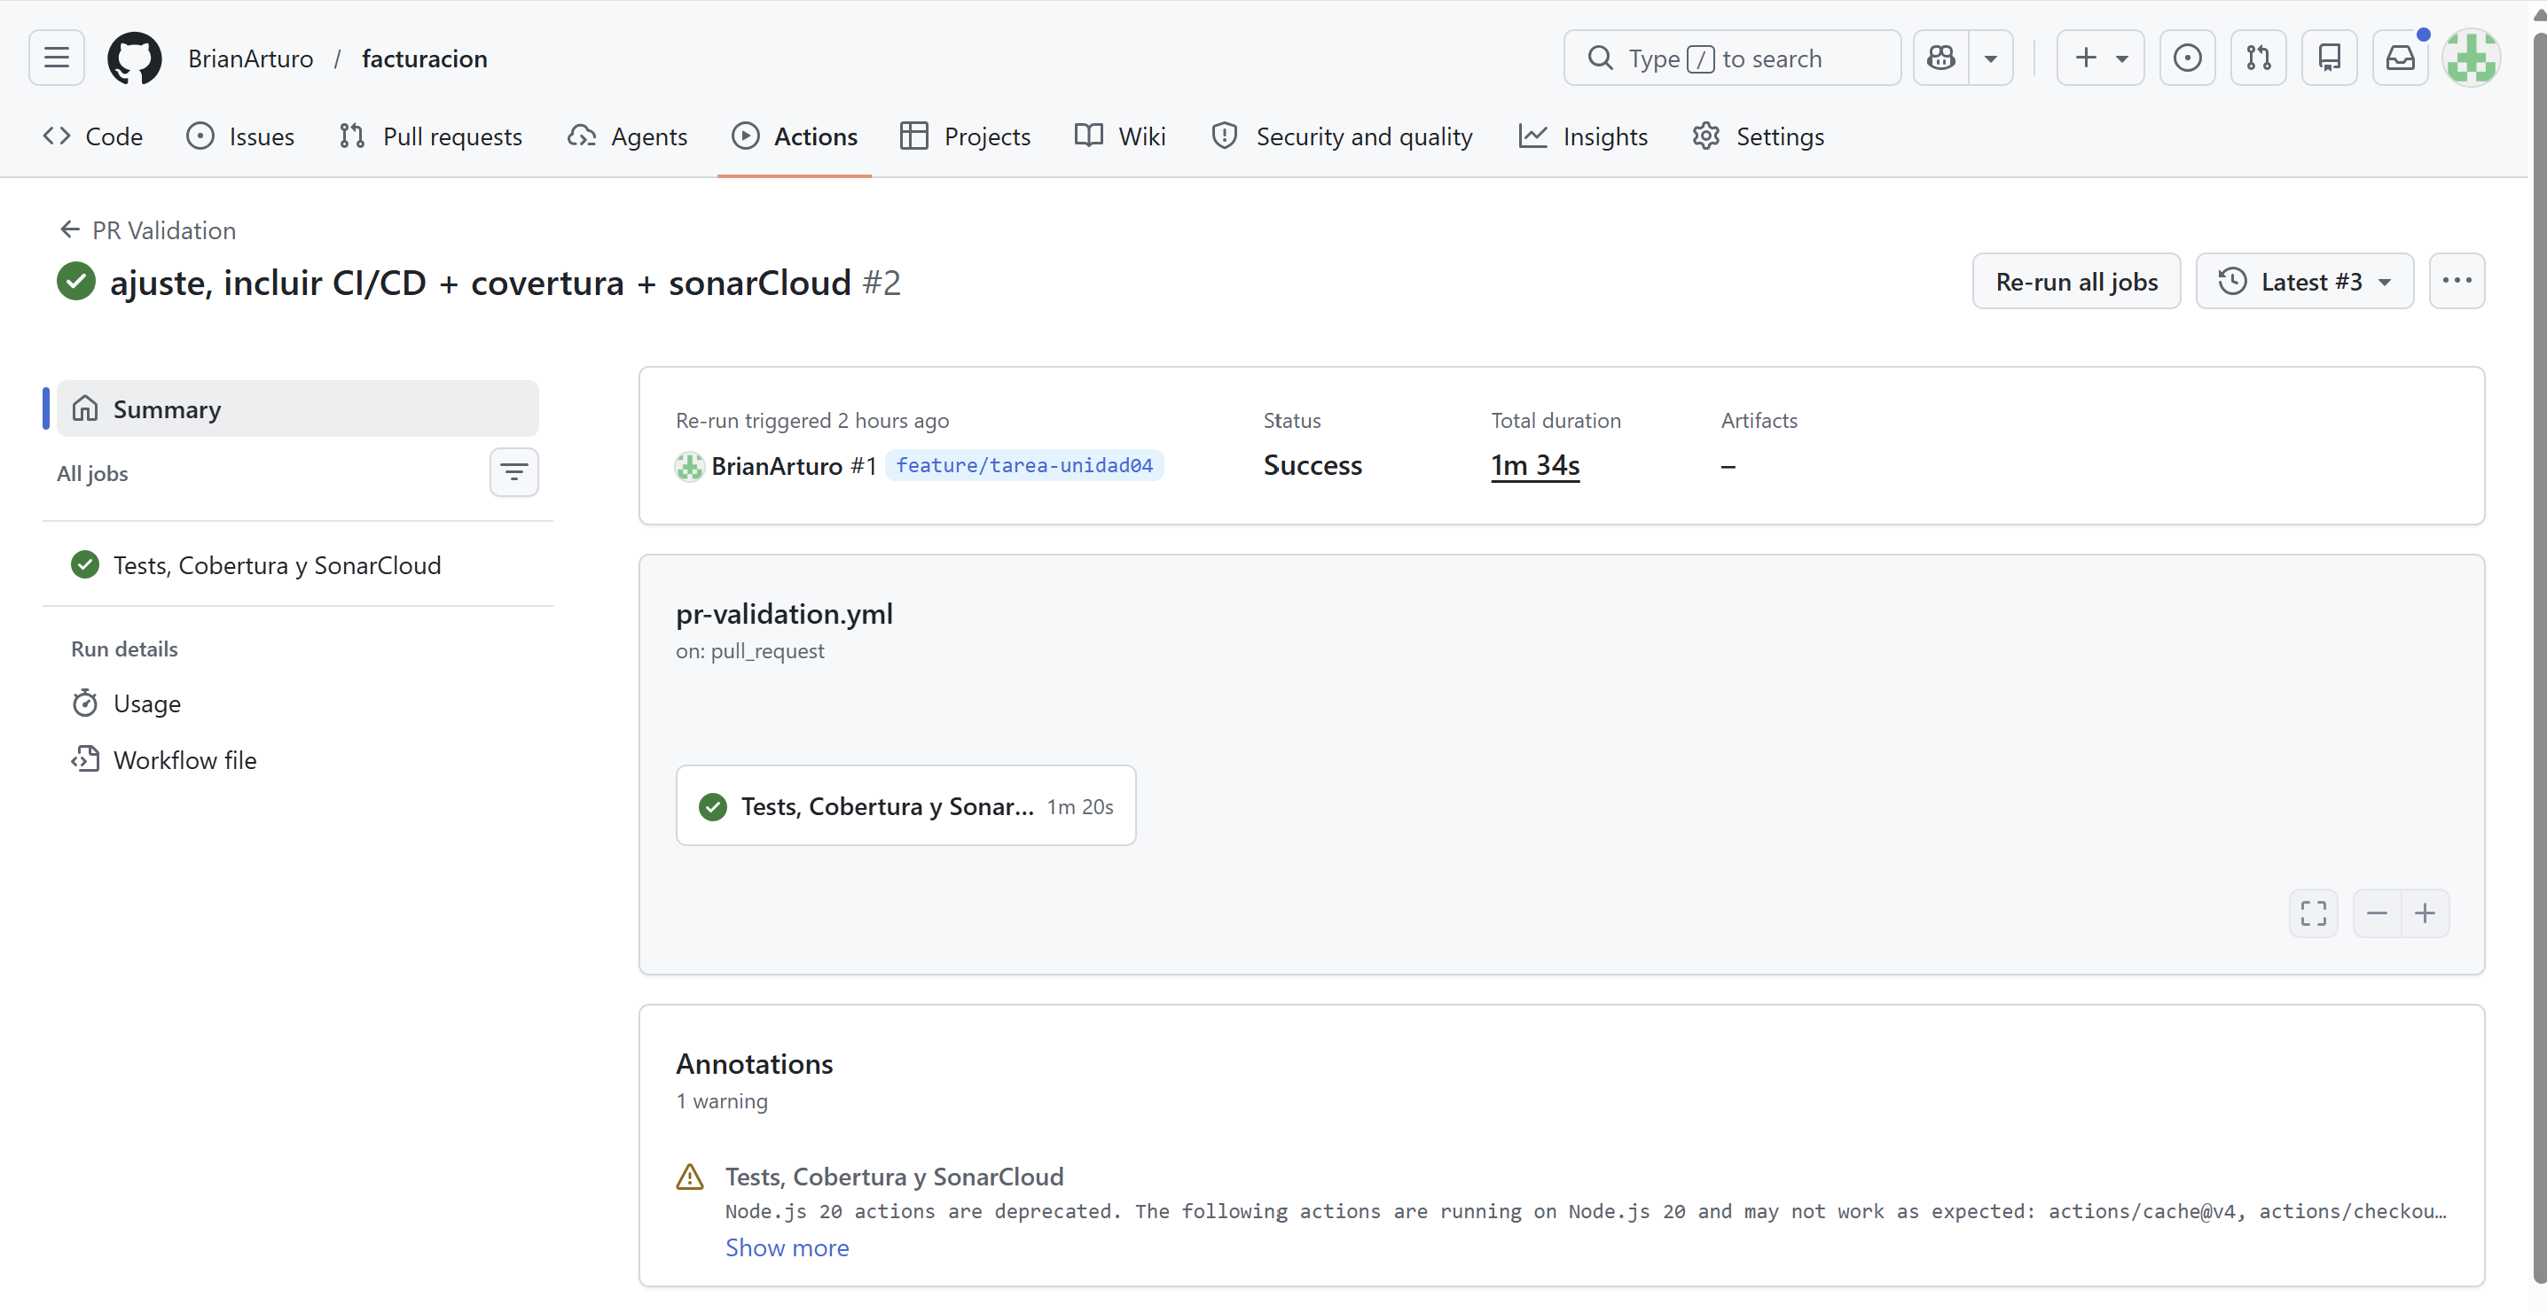 [ IMAGEN ]
Pipeline exitoso (commit bea4132) — todos los pasos en verde

7. Restricción de Integración a main
GitHub permite configurar Branch Protection Rules que bloquean automáticamente el merge de un PR si algún status check falla. En este proyecto se configuró la regla sobre la rama main para que el job "Tests, Cobertura y SonarCloud" sea un required status check.

7.1 Flujo de protección de rama
1 | Desarrollador crea rama feature/tarea-unidad04 y realiza commits.
2 | Abre Pull Request desde feature/tarea-unidad04 hacia main.
3 | GitHub Actions detecta el evento pull_request y dispara el workflow pr-validation.yml.
4 | El runner de Ubuntu ejecuta: mvn verify (tests + JaCoCo) → mvn sonar:sonar.
5 | Si cualquier paso falla (test falla / cobertura < 70% / error de Sonar): el PR queda bloqueado y NO se puede hacer merge.
6 | Si todos los pasos pasan: el check se pone en verde y el merge queda habilitado para el revisor.

8. Análisis y Reflexión

8.1 ¿Por qué falló el pipeline antes del commit bea4132?
El primer intento de pipeline (commit 7d6d11a) falló porque los nombres de los secrets referenciados en el YAML (${{ secrets.SONAR_PROJECT_KEY }}, ${{ secrets.SONAR_ORGANIZATION }}) no coincidían exactamente con los nombres registrados en GitHub Settings. En GitHub Actions, los secrets son case-sensitive y su ausencia produce una cadena vacía sin error explícito, lo que hace que el comando de Sonar falle con un error de autenticación o de proyecto no encontrado.
Lección: Siempre verificar el nombre exacto de los secrets en GitHub Settings antes de hacer push del workflow. Un typo en el nombre del secret no produce un error de compilación, sino un fallo en tiempo de ejecución difícil de depurar.

8.2 Efectividad del umbral de cobertura del 70%
La elección del 70% como umbral de cobertura de líneas es un equilibrio entre rigor y practicidad:
- El dominio y la capa de aplicación alcanzan el 100% de cobertura de líneas, lo cual es posible porque son capas puras sin dependencias de framework.
- La capa de infraestructura (adapters JPA, controllers REST) tiene menor cobertura porque algunos flujos de error de base de datos solo son ejercitables con pruebas de integración reales.
- El 70% permite que el proyecto pase el quality gate sin necesidad de TestContainers u otras herramientas de integración, manteniendo el pipeline rápido.

8.3 Valor de SonarCloud en el flujo de desarrollo
La integración de SonarCloud aporta tres beneficios concretos que van más allá de la cobertura:
- Detección temprana de bugs: SonarCloud analiza flujos de datos y puede detectar null pointer potenciales, recursos no cerrados y condiciones de carrera antes de que lleguen a producción.
- Deuda técnica medible: cada code smell tiene un tiempo de corrección estimado, lo que permite al equipo planificar refactorizaciones de forma cuantificada.
- Visibilidad histórica: el dashboard mantiene el historial de métricas, lo que permite ver si la calidad mejora o se degrada sprint a sprint.

8.4 Mejoras futuras al pipeline
- Añadir un step de mvn dependency-check para detectar dependencias con CVEs conocidas (análisis de composición de software).
- Separar el job en dos paralelos: uno para tests unitarios rápidos y otro para tests de integración con TestContainers, reduciendo el tiempo de feedback.
- Configurar el Quality Gate de SonarCloud para que también sea un required status check, de modo que si el análisis de Sonar falla (por un bug crítico nuevo) el merge también quede bloqueado.
- Añadir caché de la carpeta target para reutilizar el bytecode compilado entre ejecuciones del mismo PR.

9. Correspondencia con la Rúbrica de Evaluación
La siguiente tabla mapea cada criterio de la rúbrica de la Unidad 4 con la evidencia concreta del proyecto:

Criterio | Puntaje máx. | Evidencia en el proyecto
Implementación de pruebas automatizadas | 2.0 pts | 68 pruebas unitarias (35 preexistentes + 33 nuevas). Cobertura de líneas: 82% en todo el proyecto. Incluye pruebas de dominio, aplicación, infraestructura (MockMvc + Mapper tests) y manejo de excepciones. Estructura AAA con @DisplayName.
Configuración del pipeline CI/CD | 1.5 pts | Pipeline funcional en .github/workflows/pr-validation.yml. Se activa en PRs a main. Ejecuta tests, verifica cobertura (mvn verify con JaCoCo check ≥ 70%) y envía análisis a SonarCloud. El merge queda bloqueado si falla cualquier paso.
Métricas y control de calidad | 1.5 pts | Reporte JaCoCo HTML + XML generado en cada build. Dashboard de SonarCloud con análisis de bugs, vulnerabilidades, code smells y cobertura. Historial de ejecuciones del pipeline documentado con causa y solución de cada fallo.
TOTAL | 5.0 pts | Todos los requisitos obligatorios cumplidos: script de pruebas, pipeline CI/CD funcional, métricas de cobertura, reporte de resultados y restricción de integración.

10. Referencias
- Fowler, M., & Humble, J. (2010). Continuous Delivery. Addison-Wesley Professional.
- GitHub. (2024). GitHub Actions documentation. https://docs.github.com/en/actions
- SonarSource. (2024). SonarCloud documentation. https://docs.sonarcloud.io/
- JaCoCo Team. (2024). JaCoCo Java Code Coverage Library. https://www.jacoco.org/jacoco/
- Beck, K. (2003). Test Driven Development: By Example. Addison-Wesley Professional.
- Spring Framework. (2024). Testing the Web Layer. https://spring.io/guides/gs/testing-web/
- ISTQB. (2023). Certified Tester Foundation Level Syllabus v4.0. https://www.istqb.org
- Kim, G., Humble, J., Debois, P., & Willis, J. (2016). The DevOps Handbook. IT Revolution Press.

